APLIKASI BIMBINGAN DAN PENYULUHAN / BK

DISUSUN OLEH:
ANDHIKA ANDRIANA PUTRA
XI RPL A
SMK NEGERI 2 CIMAHI
2026

1. JUDUL DAN PENJELASAN JUDUL TUGAS AKHIR

Judul:
Aplikasi Bimbingan dan Penyuluhan / BK

Penjelasan:
Aplikasi ini mendigitalisasi layanan BK di SMK Negeri 2 Cimahi dengan 5 role pengguna: Siswa, Guru BK, Wali Kelas, Kesiswaan, dan Admin.

· Siswa dapat mengajukan konseling online, melihat riwayat konseling, chat dengan guru BK/wali kelas/kesiswaan/admin, serta melihat riwayat pelanggarannya sendiri.
· Guru BK dapat mengelola konseling (setujui/tolak/isi hasil), melihat pengaduan dari kesiswaan, memanggil siswa, membuat jadwal pemanggilan orang tua (dengan notifikasi WhatsApp), serta melihat laporan konseling.
· Wali Kelas dapat memantau siswa sekelasnya (riwayat konseling, pelanggaran, pemanggilan orang tua).
· Kesiswaan dapat membuat pengaduan siswa, mencatat pelanggaran siswa, serta melihat laporan pengaduan.
· Admin dapat mengelola semua akun, mengelola kelas, melihat log aktivitas seluruh pengguna.

Sistem dibangun dengan Python Flask, MySQL, HTML, CSS, JavaScript, serta fitur upload foto untuk dokumentasi pelanggaran dan chat real-time dengan polling AJAX.

2. FUNGSI DAN KETERANGAN

Fungsi Sistem:
No | Fungsi | Keterangan | Pelaksana
1 | Login & Logout | Masuk/keluar sistem dengan username dan password | Semua role
2 | Dashboard | Halaman utama berisi statistik sesuai role | Semua role
3 | Pengajuan Konseling | Konseling Siswa pilih guru BK, jenis, tanggal, jam, alasan | Siswa
4 | Kelola Konseling | Guru BK setujui/tolak dan isi hasil konseling | Guru BK
5 | Panggil Siswa | Guru BK membuat jadwal konseling dari pengaduan | Guru BK
6 | Pemanggilan Orang Tua | Guru BK jadwalkan pemanggilan + kirim WA Guru BK | Guru BK
7 | Pengaduan Siswa | Kesiswaan buat pengaduan untuk ditindaklanjuti | Kesiswaan
8 | Proses Pengaduan | Guru BK ubah status pengaduan (Diproses/Selesai) | Guru BK
9 | Pencatatan | Pelanggaran Kesiswaan input pelanggaran + upload foto | Kesiswaan
10 | Monitoring Wali Kelas | Wali Kelas lihat data siswa sekelas | Wali Kelas
11 | Manajemen Akun | Admin tambah/kelola akun semua role | Admin
12 | Manajemen Kelas | Admin lihat kelas, jurusan, rombel, wal’ kelas | Admin
13 | Log Aktivitas | Admin lihat seluruh aktivitas pengguna | Admin
14 | Laporan Konseling | Guru BK lihat laporan konseling lengkap | Guru BK
15 | Laporan Pengaduan | Kesiswaan lihat laporan pengaduan | Kesiswaan
16 | Chat Real-time | Kirim pesan antar pengguna (polling setiap 3 detik) | Semua role
17 | Notifikasi Chat | Suara & kedipan title tab saat pesan baru | Semua role
18 | Keamanan Password | Password Password di-hash menggunakan werkzeug.security | Sistem
19 | Export Laporan (PDF/Excel) | Export laporan konseling, pengaduan, data siswa ke PDF/Excel | Guru BK, Kesiswaan, Wali Kelas
20 | Filter Log Aktivitas | Admin filter log berdasarkan username, role, tanggal | Admin
21 | Edit Profil | User edit email, no HP, no ortu + upload foto profil | Semua role
22 | Pagination Tabel | Tabel data dilengkapi pagination | Semua role
23 | Pencarian & Filter | Filter data berdasarkan status, jenis, nama | Guru BK, Kesiswaan

3. DESAIN ERD (ENTITY RELATIONSHIP DIAGRAM)

3.1 Gambar ERD
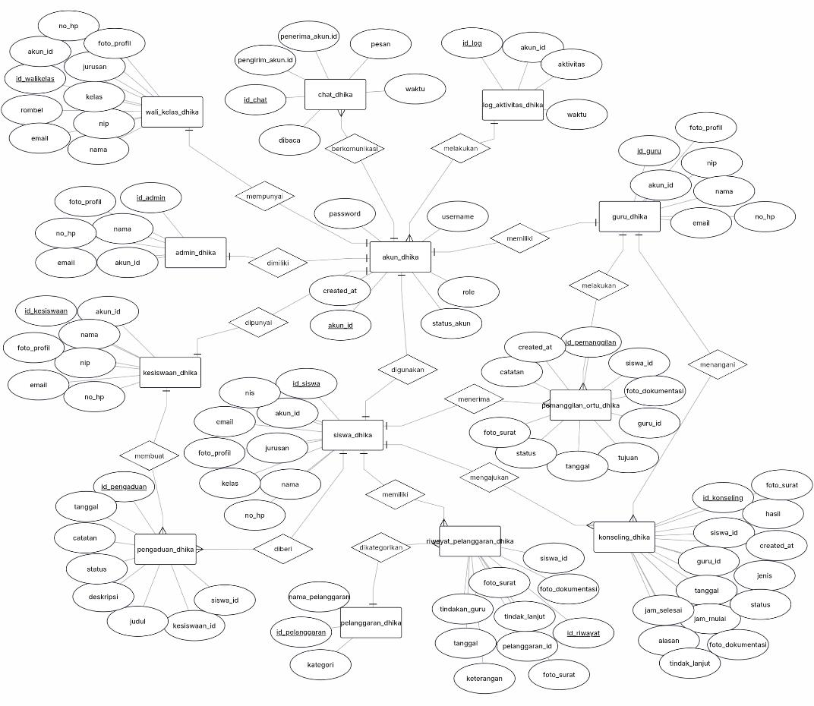
Berikut adalah ERD dari Aplikasi BK Online yang dibuat menggunakan ERDPlus:

3.2 Daftar Entitas
No | Nama Tabel | Primary Key | Foreign Key | Keterangan
1 | akun_dhika | id_akun |  | Login (username, password, role, status)
2 | siswa_dhika | id_siswa | akun_id (ke akun_dhika) | Data siswa (NIS, nama, kelas, jurusan, rombel, no_ortu)
3 | guru_dhika | id_guru | akun_id (ke akun_dhika) | Data guru BK (NIP, nama, email)
4 | wali_kelas_dhika | id_walikelas | akun_id | Data wali kelas (nama, nip, kelas, jurusan, rombel)
5 | kesiswaan_dhika | id_kesiswaan | akun_id | Data kesiswaan (nama, nip)
6 | admin_dhika | id_admin | akun_id | Data admin (nama)
7 | konseling_dhika | id_konseling | siswa_id, guru_id | Pengajuan konseling (jenis, tanggal, jam, status, hasil)
8 | chat_dhika | id_chat | pengirim_akun_id, penerima_akun_id | Pesan chat (pesan, dibaca, waktu)
9 | pelanggaran_dhika | id_pelanggaran |  | Master data jenis pelanggaran (nama_pelanggaran, kategori)"
10 | riwayat_pelanggaran_dhika | id_riwayat | siswa_id (ke siswa_dhika), pelanggaran_id (ke pelanggaran_dhika) | Catatan pelanggaran (tanggal, keterangan, foto, tindakan)
11 | pengaduan_dhika | id_pengaduan | kesiswaan_id, siswa_id | Pengaduan dari kesiswaan (judul, deskripsi, status, catatan)
12 | pemanggilan_ortu_dhika | id_pemanggilan | siswa_id, guru_id | Pemanggilan orang tua (tujuan, tanggal, status, catatan)
13 | log_aktivitas_dhika | id_log | akun_id | Mencatat semua aktivitas pengguna untuk keperluan audit

4. FITUR DAN HAK AKSES

No | Modul | Fitur | Siswa | Guru BK | Wali  Kelas | Kesiswaan | Admin
1 | Autentikasi | Login | ✅ | ✅ | ✅ | ✅ | ✅
2 |  | Logout | ✅ | ✅ | ✅ | ✅ | ✅
3 | Konseling | Ajukan Konseling | ✅ | ❌ | ❌ | ❌ | ❌
4 |  | Lihat Riwayat Konseling | ✅ | ✅ | ✅ | ❌ | ❌
5 |  | Detail Konseling | ✅ | ✅ | ✅ | ❌ | ❌
6 |  | Kelola Konseling (setujui/tolak/isi hasil) | ❌ | ✅ | ❌ | ❌ | ❌
7 |  | Panggil Siswa (dari pengaduan) | ❌ | ✅ | ❌ | ❌ | ❌
8 | Dashboard | Dashboard Utama | ✅ | ✅ | ✅ | ✅ | ✅
9 | Pemanggilan Orang Tua | Buat Pemanggilan Orang Tua | ❌ | ✅ | ❌ | ❌ | ❌
10 |  | Lihat Pemanggilan Orang Tua | ❌ | ✅ | ✅ | ✅ | ❌
11 |  | Update Status Pemanggilan | ❌ | ✅ | ❌ | ❌ | ❌
12 |  | Kirim Notifikasi WA ke Orang Tua | ❌ | ✅ | ❌ | ❌ | ❌
13 | Pengaduan | Buat Pengaduan | ❌ | ❌ | ❌ | ✅ | ❌
14 |  | Lihat Pengaduan | ❌ | ❌ | ❌ | ✅ | ❌
15 |  | Proses Pengaduan (Diproses/Selesai) | ❌ | ✅ | ❌ | ✅ | ❌
16 |  | Laporan Pengaduan | ❌ | ❌ | ❌ | ✅ | ❌
17 | Pelanggaran | Lihat Pelanggaran Sendiri | ✅ | ❌ | ❌ | ❌ | ❌
18 |  | Lihat Pelanggaran Siswa | ❌ | ✅ | ✅ | ✅ | ❌
19 |  | Input Pelanggaran (dengan upload foto) | ❌ | ❌ | ❌ | ✅ | ❌
20 | Data Master | Lihat Data Siswa | ❌ | ✅ | ✅ | ✅ | ✅
21 |  | Lihat Data Guru BK | ❌ | ✅ | ❌ | ❌ | ✅
22 | Manajemen Akun & Kelas | Tambah Akun (semua role) | ❌ | ❌ | ❌ | ❌ | ✅
23 |  | Aktif/Nonaktifkan Akun | ❌ | ❌ | ❌ | ❌ | ✅
24 |  | Manajemen Kelas | ❌ | ❌ | ❌ | ❌ | ✅
25 | Chat | Kirim Pesan | ✅ | ✅ | ✅ | ✅ | ✅
26 |  | Notifikasi Chat (suara + kedipan tab) | ✅ | ✅ | ✅ | ✅ | ✅
27 | Laporan | Dashboard Statistik | ✅ | ✅ | ✅ | ✅ | ✅
28 |  | Laporan Konseling | ❌ | ✅ | ❌ | ❌ | ❌
29 |  | Export Laporan Konseling (PDF/Excel) | ❌ | ✅ | ❌ | ❌ | ❌
30 |  | Export Laporan Pengaduan (PDF/Excel) | ❌ | ❌ | ❌ | ✅ | ❌
31 |  | Export Data Siswa & Pemanggilan Ortu | ❌ | ❌ | ✅ | ❌ | ❌
32 | Monitoring | Log Aktivitas | ❌ | ❌ | ❌ | ❌ | ✅
33 | Profil | Edit Profil (email, no HP, no ortu) | ✅ | ✅ | ✅ | ✅ | ✅
34 |  | Upload Foto Profil | ✅ | ✅ | ✅ | ✅ | ✅

5. TEKNOLOGI YANG DIGUNAKAN

Komponen | Teknologi
Backend | Python + Flask
Database | MySQL/MariaDB
Frontend | HTML5, CSS3, JavaScript
CSS Framework | Bootstrap 5
Keamanan Password | Werkzeug.security (hash)
Upload File | Foto pelanggaran (jpg, jpeg, png, webp)
Export File | FPDF (PDF) + HTML to Excel (XLS)
Chat | AJAX polling (setiap 3 detik) + no”ifik’si suara
WhatsApp | Link API wa.me untuk notifikasi orang t’a
Icons | Font Awesome 6
Animasi | AOS (Animate on Scroll)

6. STRUKTUR MENU APLIKASI

Menu SISWA
· Dashboard
· Ajukan Konseling
· Riwayat Konseling
· Pelanggaran Saya
· Statistik Saya
· Chat

Menu GURU BK
· Dashboard
· Kelola Konseling
· Pengaduan (dari Kesiswaan)
· Pemanggilan Orang Tua
· Data Siswa
· Laporan Konseling
· Chat

Menu WALI KELAS
· Dashboard (monitoring siswa sekelas)
· Detail Siswa (konseling, pelanggaran, pemanggilan ortu)
· Chat

Menu KESISWAAN
· Dashboard
· Data Siswa
· Input Pelanggaran
· Buat Pengaduan
· Laporan Pengaduan
· Chat

Menu ADMIN
· Dashboard
· Kelola Akun (tambah/aktif/nonaktif)
· Manajemen Kelas
· Log Aktivitas
· Chat

7. KESIMPULAN

Aplikasi BK Online SMK Negeri 2 Cimahi berhasil dikembangkan dengan fitur-fitur sebagai berikut:

1. ✅ 5 role pengguna (Siswa, Guru BK, Wali Kelas, Kesiswaan, Admin)
2. ✅ Pengajuan konseling online (pilih guru, jenis, tanggal, jam, alasan)
3. ✅ Kelola konseling (setujui/tolak/isi hasil) oleh Guru BK
4. ✅ Panggil siswa dari pengaduan oleh Guru BK
5. ✅ Pemanggilan orang tua (jadwal + notifikasi WA) oleh Guru BK
6. ✅ Pengaduan dari Kesiswaan ke Guru BK
7. ✅ Input pelanggaran dengan upload foto oleh Kesiswaan
8. ✅ Monitoring siswa sekelas oleh Wali Kelas
9. ✅ Manajemen akun & kelas oleh Admin
10. ✅ Log aktivitas dengan filter (Admin)
11. ✅ Chat real-time antar semua role (notifikasi suara + kedipan tab)
12. ✅ Laporan konseling (Guru BK) dan laporan pengaduan (Kesiswaan) dengan export PDF/Excel
13. ✅ Keamanan password dengan hashing
14. ✅ Edit profil dengan upload foto
15. ✅ Pagination & filter data pada berbagai halaman

Cimahi, April 2026
Penulis
Andhika Andriana Putra
XI RPL A – SMK Negeri 2 Cimahi

